PRÁCTICA RASPBERRY PI

- ¿En que consiste una raspberry pi?

Es un mini ordenador de un precio muy barato, y de un tamaño muy reducido.

- ¿Cuál es el modelo de raspberry pi que se te ha proporcionado?.

Rasberry Pi B V1.1

- Indica las características siguientes de la raspberry:

CPU | 1.5 GHz 64/32-bit quad-core ARM Cortex-A72
GPU | Broadcom VideoCore VI 500 MHz
RAM | 1 GB LPDDR4-3200 RAM

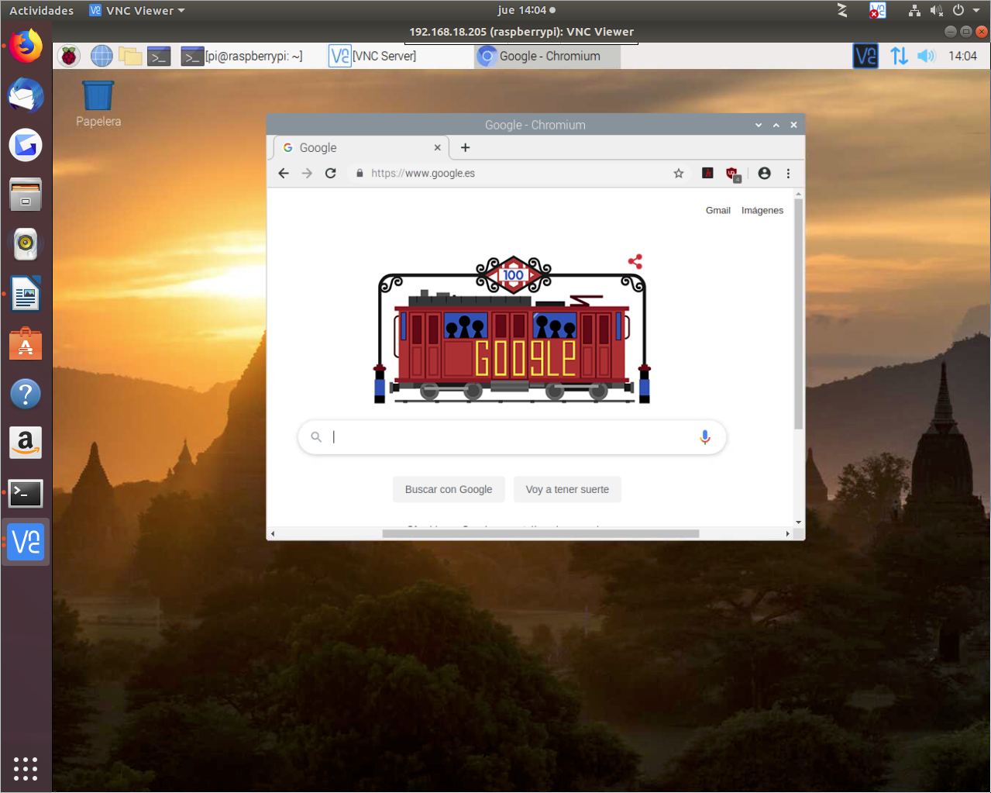
- Adjunta un pantallazo de la raspbian funcionando en la raspberry pi.
- Indica los componentes de la raspberry:

1 | DSI Display Port
2 | Puerto Gpio
3 | Puertos USB 2.0
4 | Puerto ethernet rj45
5 | Jack de audio 3.5
6 | HDMI
7 | Puerto tarjetas SD
8 | Puerto Cámara CSI
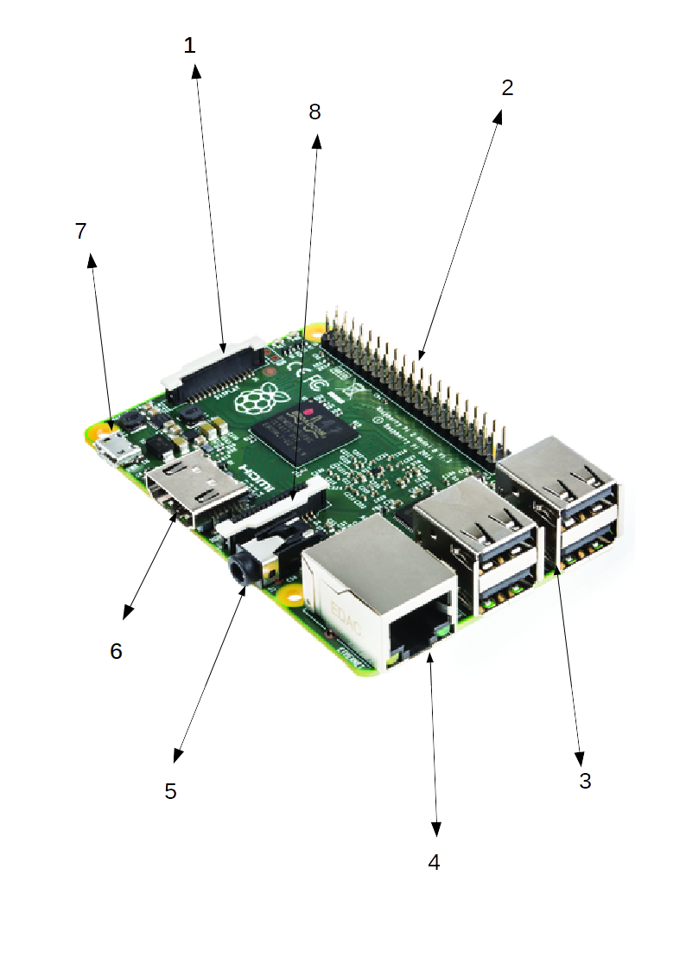
- Indica los comandos para añadir un usuario. Incluye la entrada del usario en el fichero /etc/passwd

Sudo adduser [usuario] / sudo deluser [usuario]

- Indica los paso indicados para añadir todo el espacio de la tarjeta al sistema operativo:
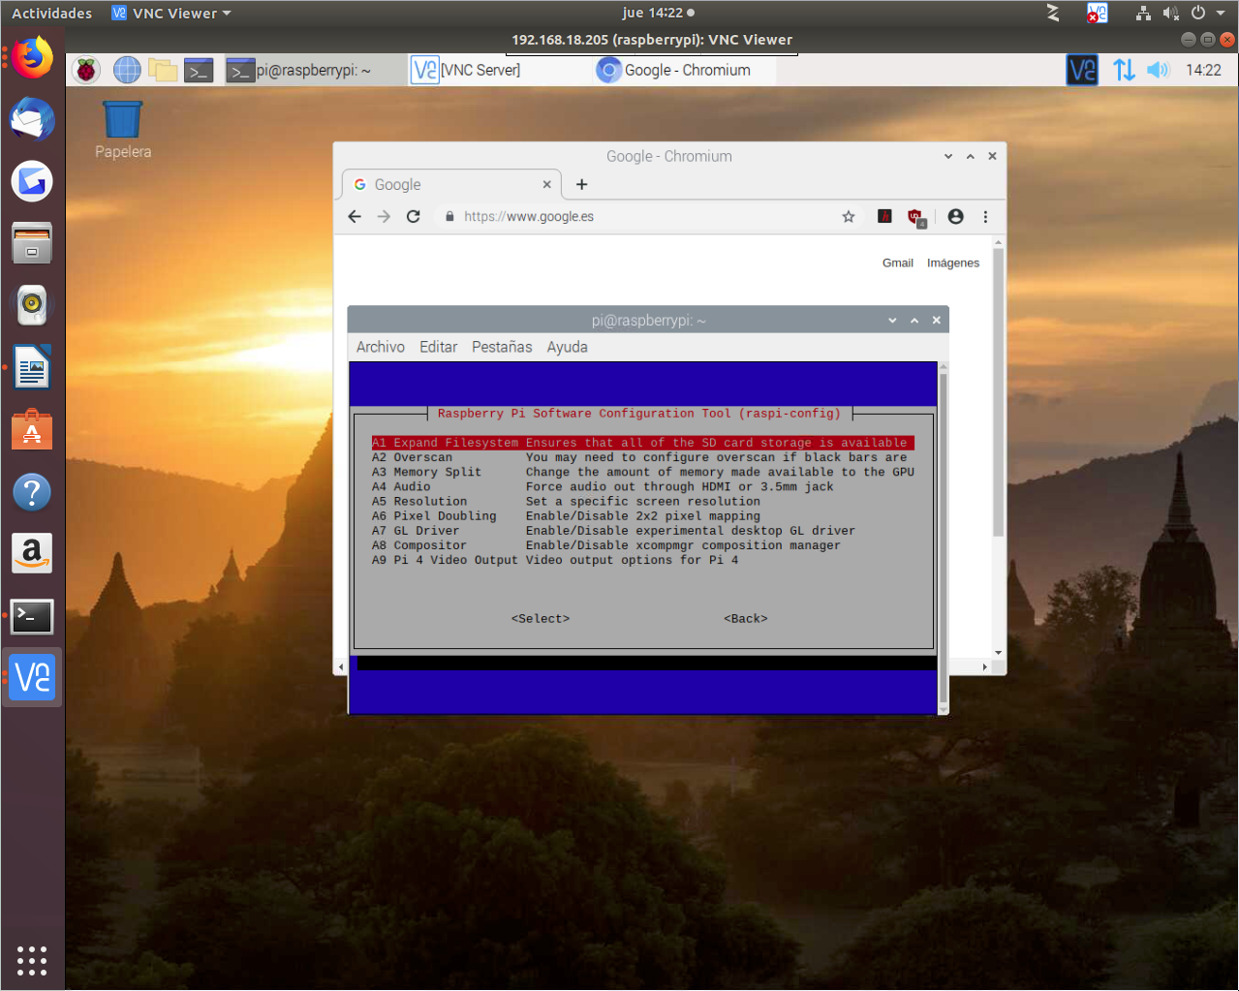

Con el comando sudo rasppi-config e iremos a Advanced Option y dentro “expand file system”.

Ejecuta el comando date para comprobar que la fecha está actualizada.
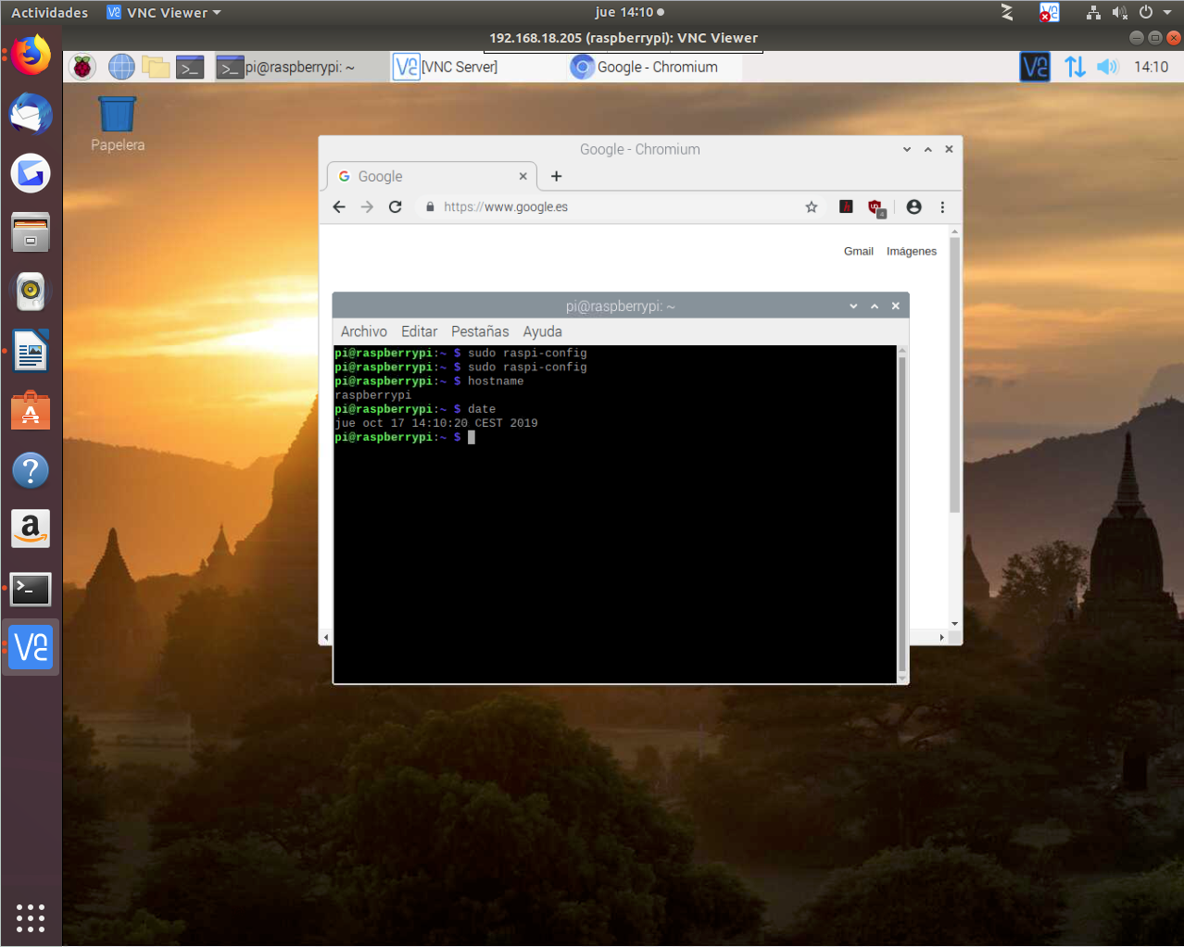
El comando “date

- Indica los pasos a seguir para configurar la raspberry pi para que arranque sin entorno gráfico:
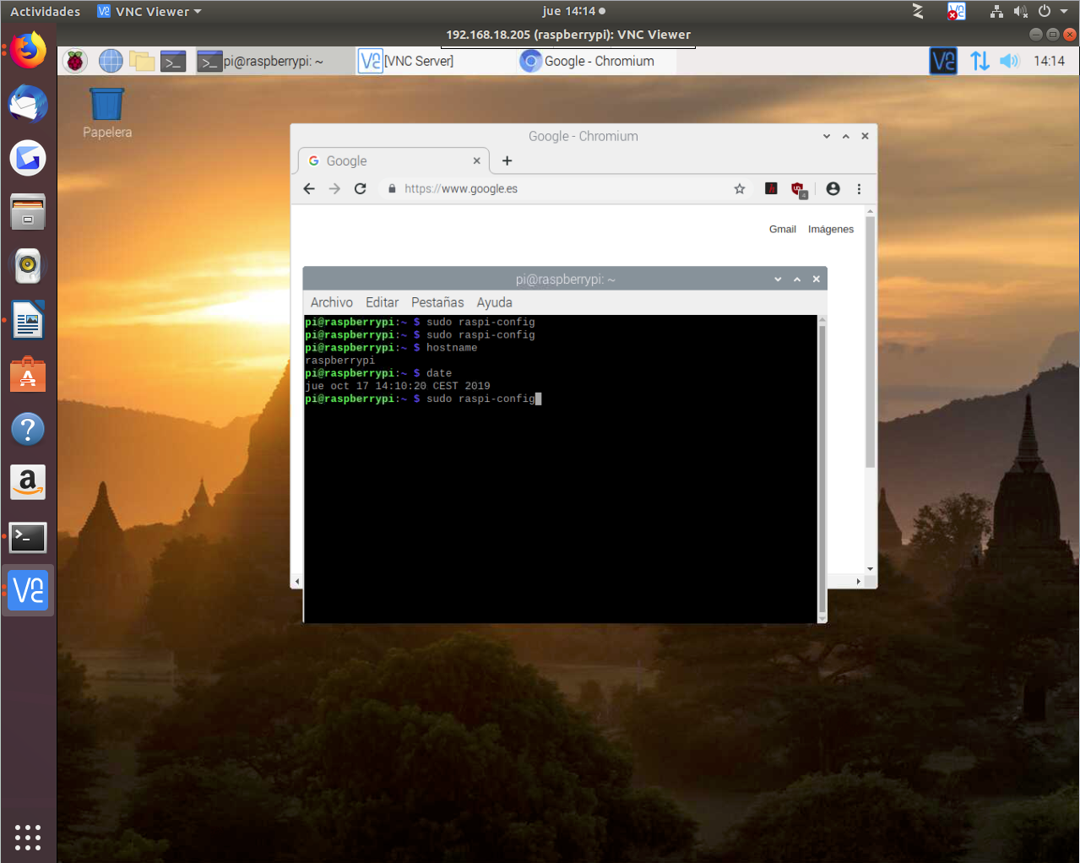
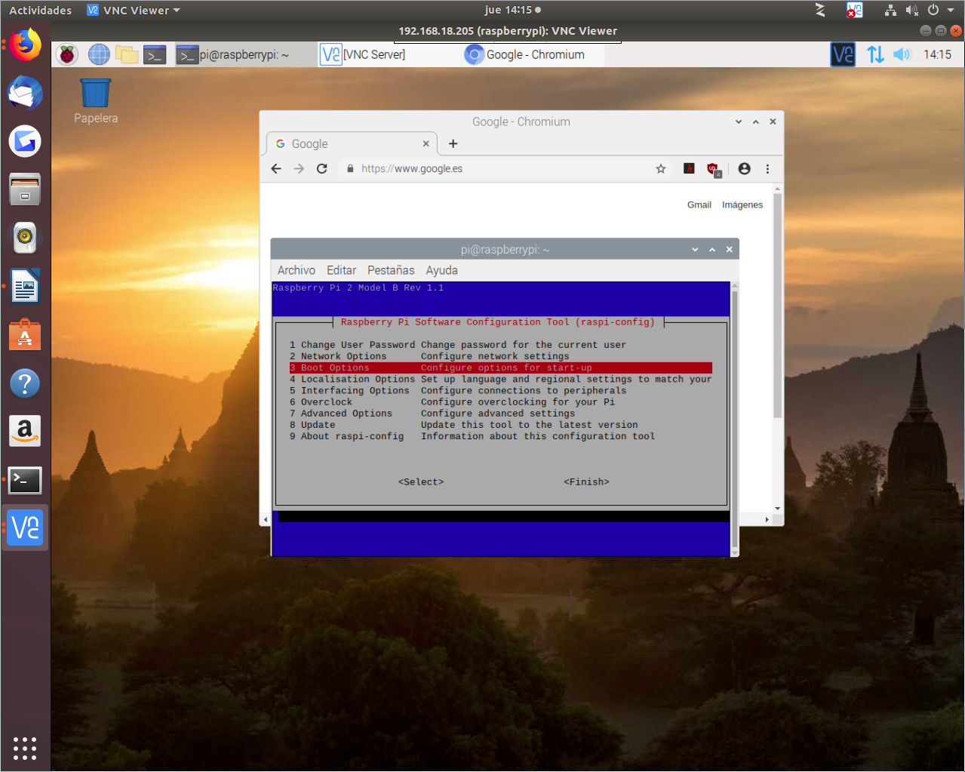

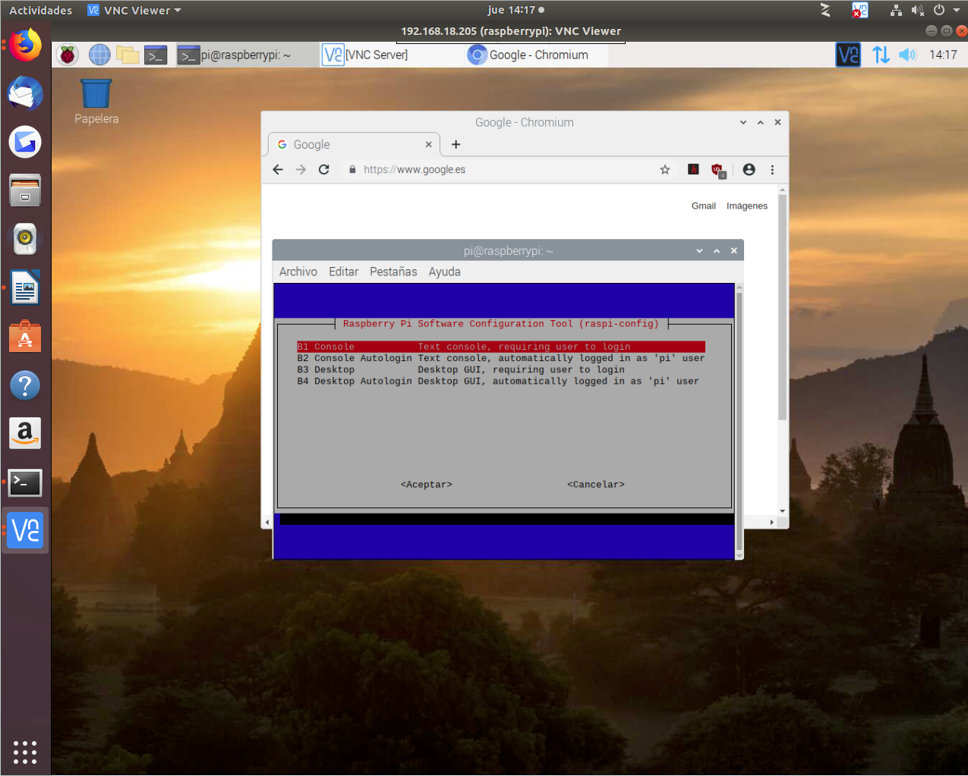
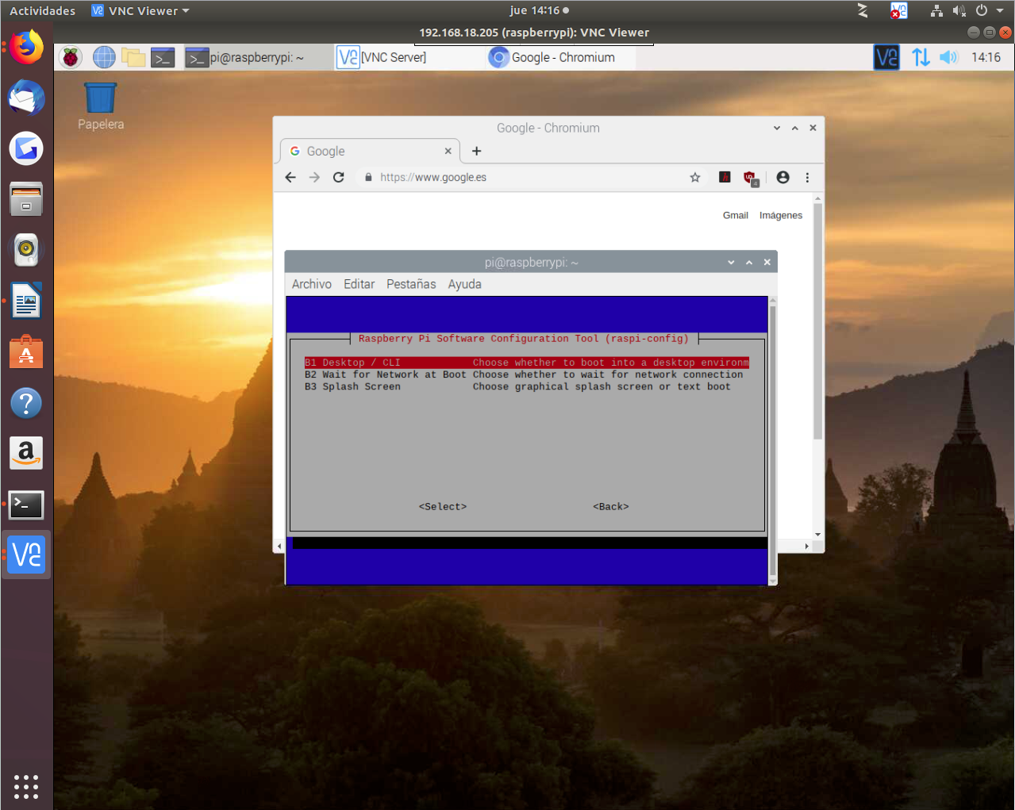

- Muestra el contenido del fichero /etc/network/interfaces para la configuración estática de las interfaces inalámbrica y ethernet.

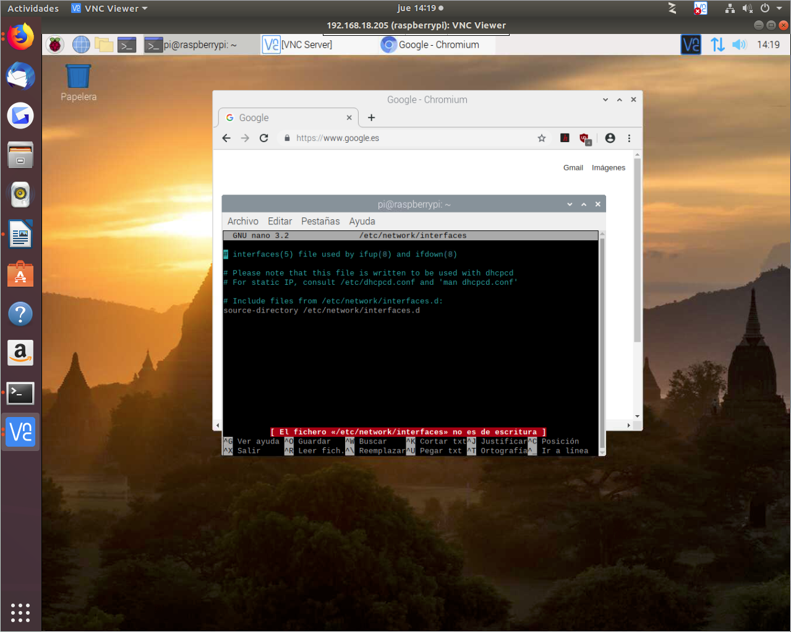

Observando el fichero de logs del sistema (/var/log/syslog) adjunta un pantallazo donde aparezca la asignación de la IP a tu teléfono móvil, así como la conexión a la red inalámbrica que has creado en la raspberry, esto lo puedes observar mirando la dirección MAC que aparece en dicho fichero.
Debes adjuntar un pantallazo de tu dispositivo móvil donde aparezca la dirección IP asignada así como la dirección MAC para corroborar que la asignación se ha hecho a tu móvil.
Adjunta un pantallazo del wireshark, lanzado desde un ordenador de la clase como cliente y conectado mediante wifi. Analiza todas las capas e indica los datos mas relevantes de las mismas. Para generar tráfico puedes realizar un ping o bien visitar la página web.

Consulta la tabla de rutas del ordenador cliente de la clase y adjunta un pantallazo donde se observe que la puerta de enlace es la raspberry pi.

Lanza el siguiente comando: nslookup www.google.es en el ordenador cliente del aula y resalta el servidor DNS que usa para resolver que debe coincidir con el que configuraste en el servidor DHCP de la raspberry pi.

